剖面测试作业指導書
OG054
编 制： 张丽丽
审 核：
核 准：
版 本： 01
制作日期：2025/11/18
修订日期：2025/11/18

发行日期：2025/11/18 实施日期：2025/11/18

格琳电子有限公司发布
未 经 许 可 不 得 翻 印

文件变更履历表
版本 | 变更章节 | 变更事项 | 拟案单位 | 拟案人 | 修订日期
1.1 |  | 文件全面升级1.1版,加封面 | 品保 | 张丽丽 | 2019.3.12

一、目 的：
规范非标螺丝壁厚及同心度试要求，确保非标螺丝按标准的方法进行测试。
二、范 围：
适用所有的针深大于头厚的非标螺丝。
三、作业内容：
3.1 每批次抽3pcs产品。
3.2 使用镶埋机将产品进行镶埋。
3.3 使用切割机从十字正中心进行切片。
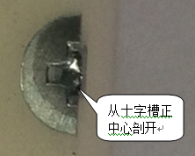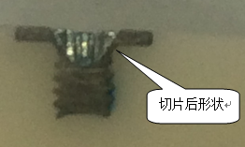
3.4 将剖面的产品使用投影机量测壁厚及同心度。
3.4.1 壁厚量测2边的数据，取2边的最小值。
3.4.2 以十字槽正中心量测到2边R角边缘处，取|a-b|值。
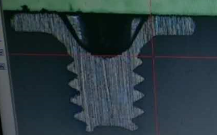
b
a
壁厚1
壁厚2

3.5 测试后的样品留样保存。

